勞動部認可勞工健檢醫療機構-1
勞動部認可勞工健檢醫療機構-2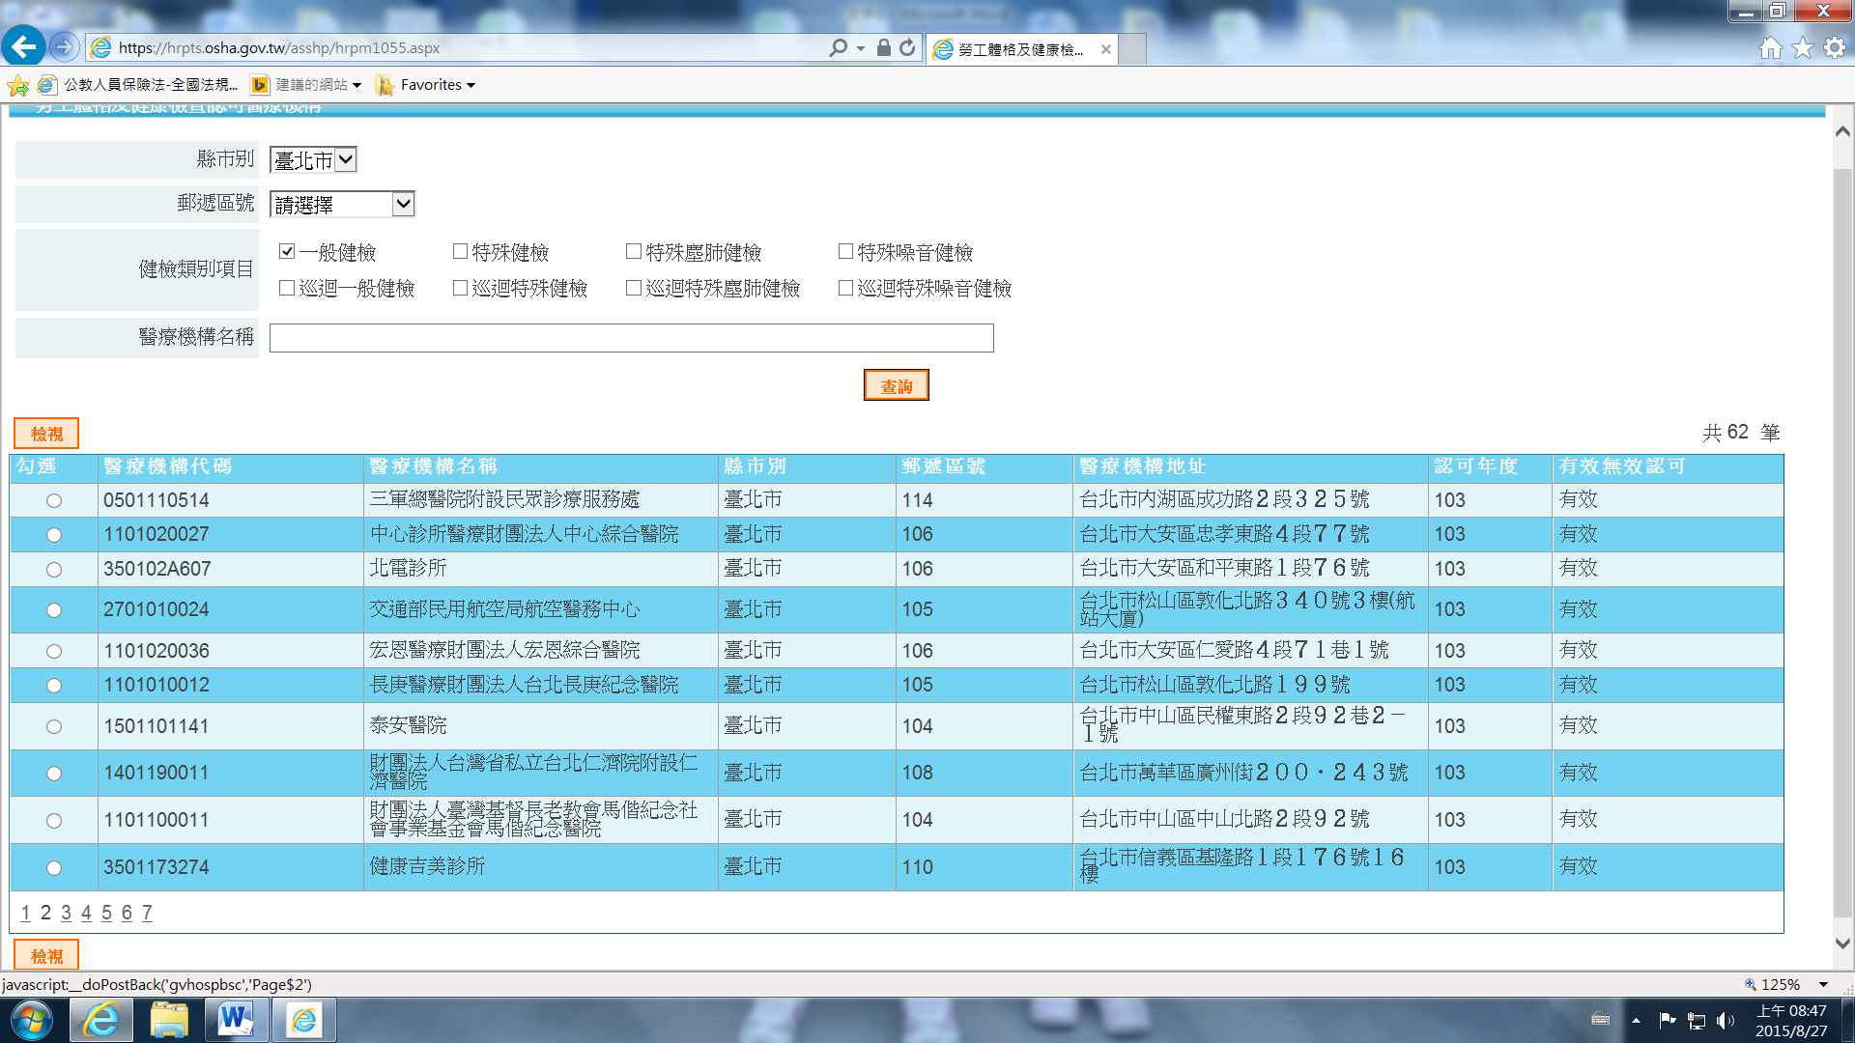
勞動部認可勞工健檢醫療機構-3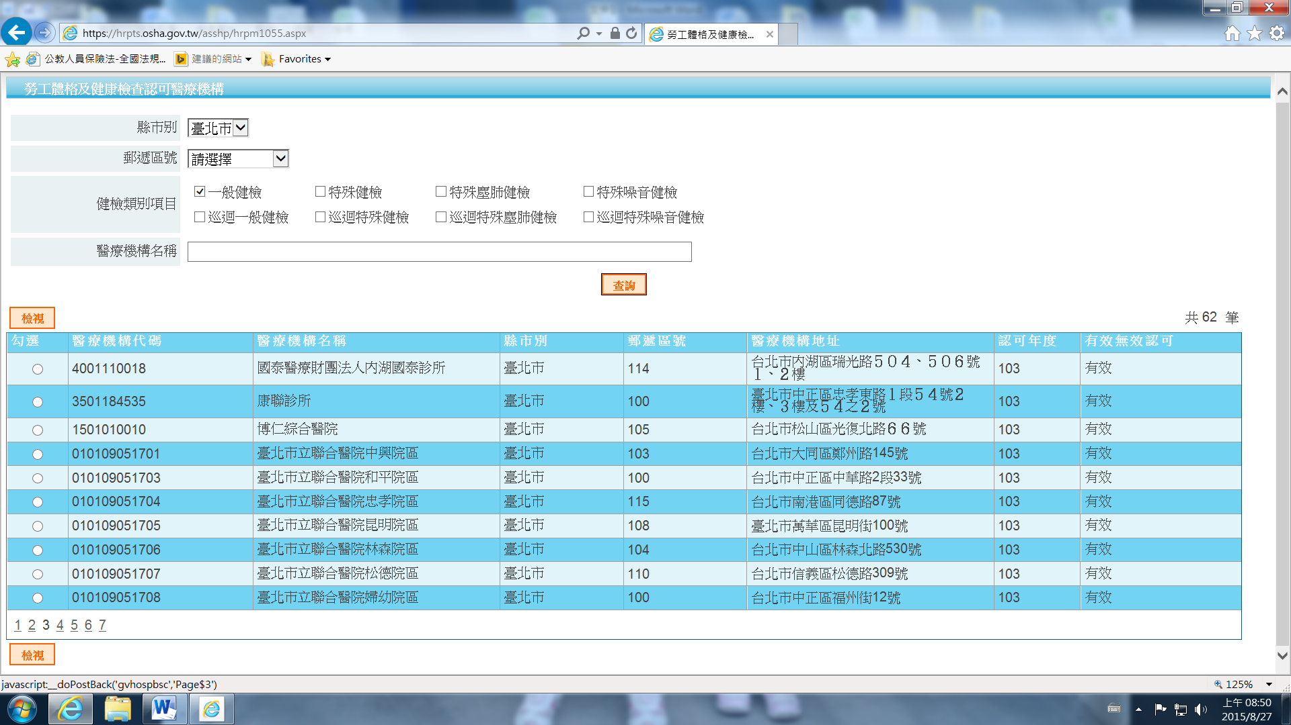
勞動部認可勞工健檢醫療機構-4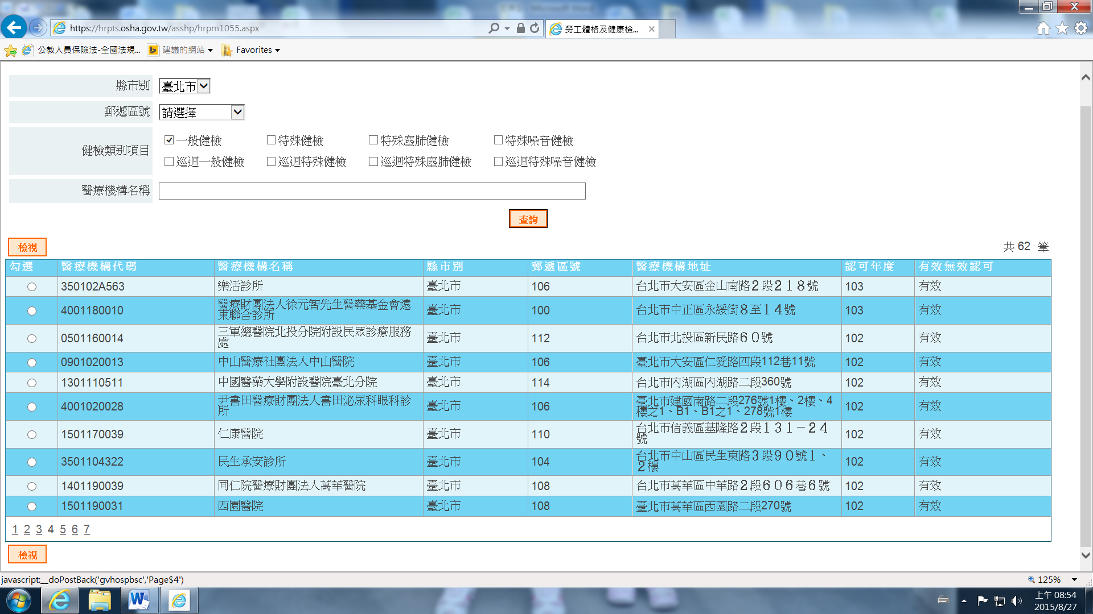
勞動部認可勞工健檢醫療機構-5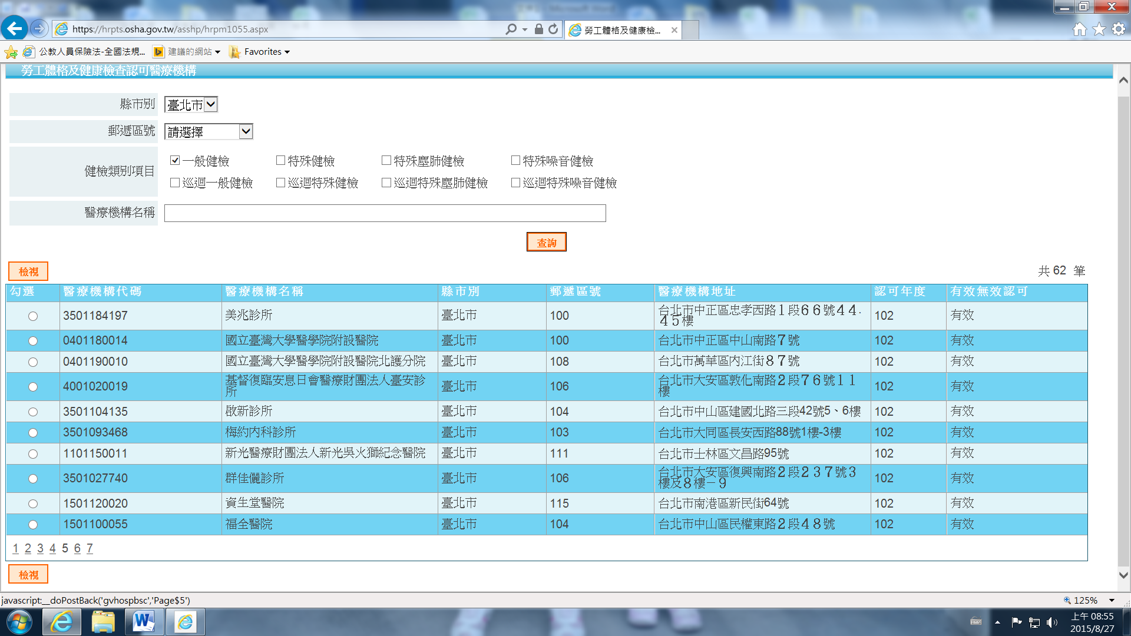
勞動部認可勞工健檢醫療機構-6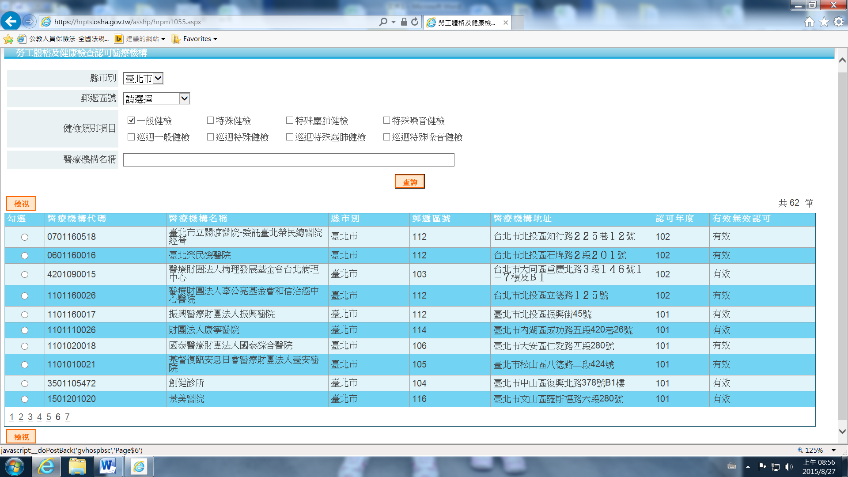
勞動部認可勞工健檢醫療機構-7

